ПОВЕРХНОСТНОЕ ЛЕГИРОВАНИЕ АЛЮМИНИЯ ЭЛЕКТРОННО-ИОННО-ПЛАЗМЕННЫМИ МЕТОДАМИ
Иванов Ю.Ф., Крысина О.В., Петрикова Е.А., Тересов А.Д.
Федеральное государственное бюджетное учреждение науки Институт сильноточной электроники Сибирского отделения Российской академии наук (ИСЭ СО РАН), Россия, 634055, г. Томск, пр-т Академический, 2/3.
E-mail: yufi55@mail.ru

Введение
Одним из эффективных методов формирования поверхностных сплавов в настоящее время является облучение системы пленка/подложка высокоинтенсивным импульсным электронным пучком субмиллисекундной (до 200 мкс) длительности воздействия, позволяющее реализовать сверхвысокие скорости нагрева (до 10⁶ град/с) поверхностного слоя толщиной десятки микрометров до температур существования расплава и формировать в поверхностном слое предельные градиенты температуры (10⁷ – 10⁸ град/м), обеспечивающие охлаждение поверхностного слоя за счет теплоотвода в интегрально холодный объем материала со скоростью 10⁴ – 10⁶ град/с [1, 2]. Высокоскоростное охлаждение фиксирует в поверхностном слое материала неравновесное структурно-фазовое состояние, характеризующееся субмикро- и наноразмерами кристаллитов, высоким градиентом концентрации легирующих элементов, многократно более высокими значениями физико-механических, трибологических, электрических и т.п. свойств [3, 4].
Цель работы – выявление закономерностей эволюции структуры и свойств поверхностного сплава, синтезированного в результате облучения системы пленка/подложка высокоинтенсивным электронным пучком.
Материал и методика исследования
Синтезированы покрытия состава Ti, Ti-Cu толщиной 0,5 мкм и 1 мкм вакуумно-дуговым методом с плазменным ассистированием на подложках из технически чистого алюминия А7 путем испарения катодов из титанового сплава ВТ1-0 и из спеченного материала Ti-12%Cu, соответственно. При синтезе покрытий использовали дуговой испаритель ДИ100 с усиленным охлаждением рабочего катода, что позволило снизить долю капельной фракции в покрытии и уменьшить размер макрочастиц в 2-3 раза. Непосредственно перед напылением образцы подвергались бомбардировке ионами аргона, в ходе которой поверхностный слой очищался от адсорбированных газов и диэлектрических включений. Параметры процесса очистки подбирались таким образом, чтобы не происходило значительного нагрева и травления поверхности образцов: плотность ионного тока на подложку была не больше 1,5 мА/см², температура во время ионной бомбардировки не превышала ~348 K. Оптимизацию режимов осаждения проводили так, чтобы скорость роста покрытий была высокой, но при этом максимальные размеры макрочастиц, присутствующих в плазменном потоке, не превышали в диаметре толщину покрытий. Соответственно этому синтез покрытия титана осуществляли при следующих основных параметрах: давление аргона 0,3 Па, ток дугового разряда 100 А; при этом скорость роста покрытия была 2 мкм/ч; синтез покрытия Ti-Cu: давление аргона 0,2 Па, ток дугового разряда 60 А, скорость роста покрытий 1,5 мкм/ч. Во время осаждения образцы находились под плавающим потенциалом (-15 В). Температура образцов в течение осаждения покрытий не превышала 393 К. Синтезированные таким образом системы пленка/подложка плавили высокоинтенсивным импульсным электронным пучком субмиллисекундной длительности воздействия на установке «СОЛО». Параметры пучка электронов: энергия электронов eU = 18 кэВ; плотность энергии пучка электронов E_{s}= (10 – 30) Дж/см²; длительность импульса τ = 20, 50, 100, 200 мкс; количество импульсов N = 3-30. Исследования структуры и элементного состава поверхностного сплава осуществляли методами оптической и сканирующей электронной микроскопия, фазовый состав анализировали методами дифракции рентгеновских лучей. Механические свойства изучали, определяя микротвердость, трибологические – износостойкость и коэффициент трения.
Результаты исследования и их обсуждение
Выбрав в качестве обобщающего параметра облучения характеристику W = (E_{S}·N/τ), экспериментальным путем установили, что система пленка (Ti или TiCu)/подложка (А7 ) не плавится при W ≤ ~1·10⁵ (Вт/см²)·имп. В этом случае покрытие сохраняется, фиксируется множественное трещинообразование, делящее покрытие на фрагменты (рис. 1, а, б). Материалом, разделяющий фрагменты покрытия, является, как показал микрорентгеноспектральный анализ, алюминий. В интервале значений (1…5)·10⁵ (Вт/см²)·имп. наблюдается формирование структуры островкового типа (островки покрытия, разделены участками ячеистой кристаллизации системы пленка/подложка) (рис. 1, в, г). При больших значениях параметра W система пленка (Ti или TiCu)/подложка (А7) устойчиво плавится (рис. 1, д-з). На поверхности формируется неоднородная структура, которую по виду субструктуры можно условно разделить на три типа. (1) области с поликристаллической структурой, размеры зерен которой изменяются в пределах (1,0…1,5) мкм. По данным микрорентгеноспектрального анализа, концентрация алюминия в таких областях 95 вес. %; концентрация титана 5 вес. %. (2) области, преимущественно округлой формы, в объеме которых наблюдается структура ячеек кристаллизации с размерами (150…700) нм. Концентрация алюминия в таких областях 90 вес. %; концентрация титана 10 вес. %. (3) области неправильной формы со структурой ячеистой кристаллизации, содержащие большое количество микропор, размеры которых изменяются от (0,2 до 1,8) мкм. По данным микрорентгеноспектрального анализа, концентрация алюминия в таких областях 80 вес. %; концентрация титана 20 вес. %.
Методами рентгеноструктурного анализа в геометрии Брегга-Брентано при исследовании системы пленка (Ti или TiCu)/подложка (А7) выявлено формирование в поверхностном слое толщиной ~10 мкм многофазной структуры, состав которой зависит как от элементного состава системы, так и от режима электронно-пучковой обработки.

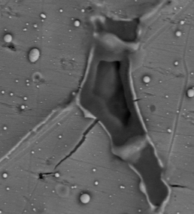
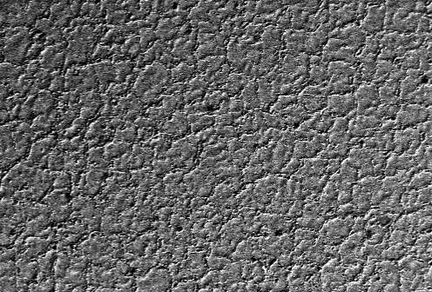
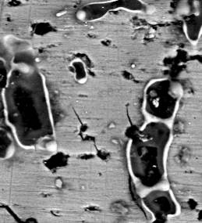
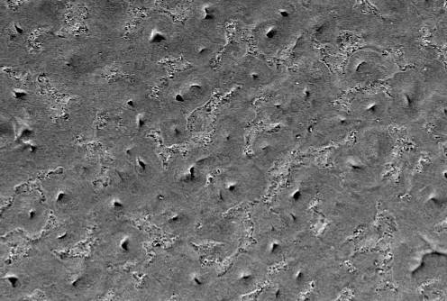
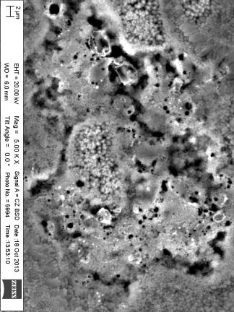
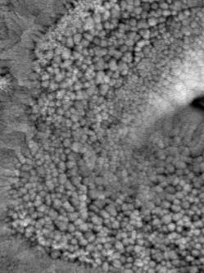
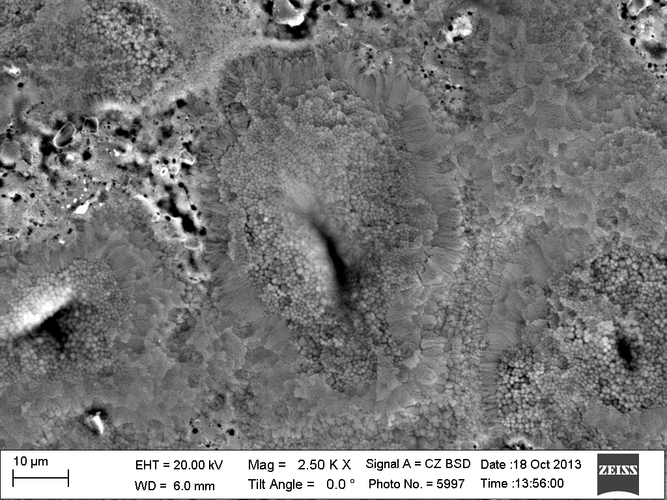
Рис. 1. Структура поверхности системы пленка (Ti) / подложка (Al), обработанной высокоинтенсивным импульсным электронным пучком по режиму: а, б – 10 Дж/см², 10 имп., 50 мкс., 0,3 Гц; в, г – 15 Дж/см², 3 имп., 50 мкс., 0,3 Гц; д-з – 15 Дж/см², 30 имп., 50 мкс., 0,3 Гц.
50 мкм
10 мкм
а
б
100 мкм
в
г
10 мкм
50 мкм
д
5 мкм
е
5 мкм
5 мкм
ж
з
Al
Ti
Ti
Ti
Al
Al
Ti
В системе пленка (Ti)/подложка (Аl) выявлены следующие фазы: твердые растворы на основе алюминия и титана, алюминид титана Al₃Ti, объемная доля которого максимальна (~20 %) при облучении по режиму 10 Дж/см², 50 мкс, 10 имп., 0,3 Гц. В системе (TiCu)/(Аl) выявлены твердый раствор на основе алюминия и соединения Al₃Ti, Ti₃Al и Ti₃Cu; суммарная объемная доля вторых фаз максимальна (~40 %) при облучении системы по режиму 15 Дж/см², 100 мкс, 20 имп., 0,3 Гц.
Формирование поверхностных сплавов сопровождается многократным увеличением твердости и износостойкости технически чистого алюминия. Для системы (Ti)/Al максимальное увеличение твердости получено при облучении электронным пучком по режиму 15 Дж/см², 50 мкс, 3 имп и 30 имп. После трех импульсов облучения максимальные значения твердости, превышающие твердость исходного алюминия А7 в 40 раз, реализуется на поверхности облучения; после 30 импульсов облучения твердость системы пленка/подложка нарастает при удалении от поверхности облучения, превышая твердость исходного алюминия А7 на глубине ≈3,0 мкм в ≈3 раза (рис. 2).
При испытаниях поверхностного сплава системы (Ti)/Al на износостойкость лучший результат, превышающий износостойкость исходного алюминия в ≈7,5 раз, выявлен при обработке системы пленка/подложка электронным пучком по режиму 15 Дж/см², 50 мкс, 3 имп., 0,3 с⁻¹. Коэффициент трения снижается в ≈1,4 раза. Для системы (TiCu)/Al кратное (в ≈18 раз) увеличение твердости, реализующееся на поверхности облучения, получено при облучении материала электронным пучком по режиму 15 Дж/см², 50 мкс, 3 имп. (рис. 4). При этом износостойкость материала увеличивается незначительно (в ≈1,2 раза), а коэффициент трения практически не изменяется.
Рис. 2. Зависимость от нагрузки на индентер (F) твердости поверхностного слоя системы пленка (титан) / подложка (алюминий), обработанной интенсивным импульсным электронным пучком по следующим режимам: 1 – 10 Дж/см², 50 мкс, 10 имп., 2 – 15 Дж/см², 50 мкс., 30 имп.; пунктирной линией указана микротвердость технически чистого алюминия марки А7.
Заключение
Таким образом, плавление системы пленка/подложка высокоинтенсивным электронным пучком позволило сформировать на поверхности технически чистого алюминия А7 многофазные сплавы, концентрация легирующих элементов в которых, в зависимости от режима облучения электронным пучком, может изменяться в широких пределах: в сплаве Al-Ti: (10…46) вес. % Ti; в сплаве Al-Ti-Cu: (1…45) вес. % Ti и (1…7) вес. % Cu. Выявлены режимы облучения, позволяющие многократно повысить прочностные и трибологические характеристики технически чистого алюминия.
Работа выполнена при частичной финансовой поддержке гранта РФФИ (проект № 13-08-00416-а).

ЛИТЕРАТУРА

1. Н.Н. Коваль, Ю.Ф. Иванов. Известия вузов. Физика. №5 (2008) 60.
2. А.М. Глезер, В.Е. Громов, Ю.Ф. Иванов, Ю.П. Шаркеев Наноматериалы: структура, свойства, применение. Новокузнецк, «Интер-Кузбасс», 2012, 423 с.
2. V. Rotshtein, Yu. Ivanov, A. Markov. Charter 6 in Book “Materials surface processing by directed energy techniques”. Elsevier, New York, 2006, 205.
3. Иванов Ю.Ф., Бессонов Д.А., Воробьев С.В., Громов В.Е., Коновалов С.В., Коваль Н.Н. Усталостная долговечность стали мартенситного класса, модифицированной высокоинтенсивными электронными пучками. Новокузнецк, «Интер-Кузбасс», 2011, 259 с.

